國立竹東高中優質化103學年度第2學期 東中搖滾教師社群
「數學咖啡館-教學地圖的製作-以數學科共同備課為例」實施計畫

壹、目的：重視高中理科教師教學前置作業，搭起學生學習系統鷹架的教學地圖，進
而創造學生與情境的互動關係，以獲致新知識的建構。
貳、主辦單位:本校東中搖滾教師社群
參、協理單位：本校教務處-實驗研究組 陳威任教師 03-5962024#203。
肆、參加對象：各公私立高中職及國中 數理科老師。
伍、辦理地點：本校至善樓一樓-選修五教室(待確定)，視人數狀況調整研習地點。
陸、講師:台中市立中港高級中學-數學科彭甫堅老師
柒、講題：「教學地圖的製作-以數學科共同備課為例」
捌、研習活動例程表: 104年2月16日 星期一
12:50-13:00報到
13:00-13:15校長引言
13:15-16:30數學咖啡館—教學地圖的製作暨共同備課
16:30-17:00開放討論與分享
玖、請於104年2月6日(五)前至教師在職進修網登錄報名。研習代碼: 1699204
參加人員請惠允公假。
拾、注意事項：
1、本次研習備課內容為高中數學第四冊第一、二章，請各位參加研習的老
師在研習前先將兩章之習題演練一次，並於研習當天攜帶課本(版本不限)
2、本次研習備有茶點，基於環境保護，請各位老師自行攜帶環保杯。
3、本次研習全程參與者核給4小時研習紀錄。
拾壹、 交通方式
1、自行開車：
- 自中山高速公路（1號國道）：於新竹市公道五路交流道下→公道五路→左轉慈雲路接東西向快速公路【台68線】靠右側往竹東方向→興農街出口（北興路第二出口）→'經興農街直行接東寧路左轉'沿東寧路直走→轉大林路即可抵達竹東高中。
- 自北二高（3號國道）：於北二高竹林交流道下交流道往竹東方向→走 120號縣道接 123號縣道→右轉竹林路→過竹林大橋→接朝陽路走到底左轉東寧路經新竹客運站→東寧路直走→接大林路即可抵達竹東高中。
- 自「台68線」東西向快速道路：於興農街出口（北興路第二出口）→經興農街直行接東寧路左轉→延著東寧路直走→接大林路即可抵達竹東高中。
2、自新竹市搭車：於新竹總站（新竹市中華路二段471號）搭新竹汽車客運「5608 」，於本校 門口（高中前站）下車。
拾貳、校園平面圖:
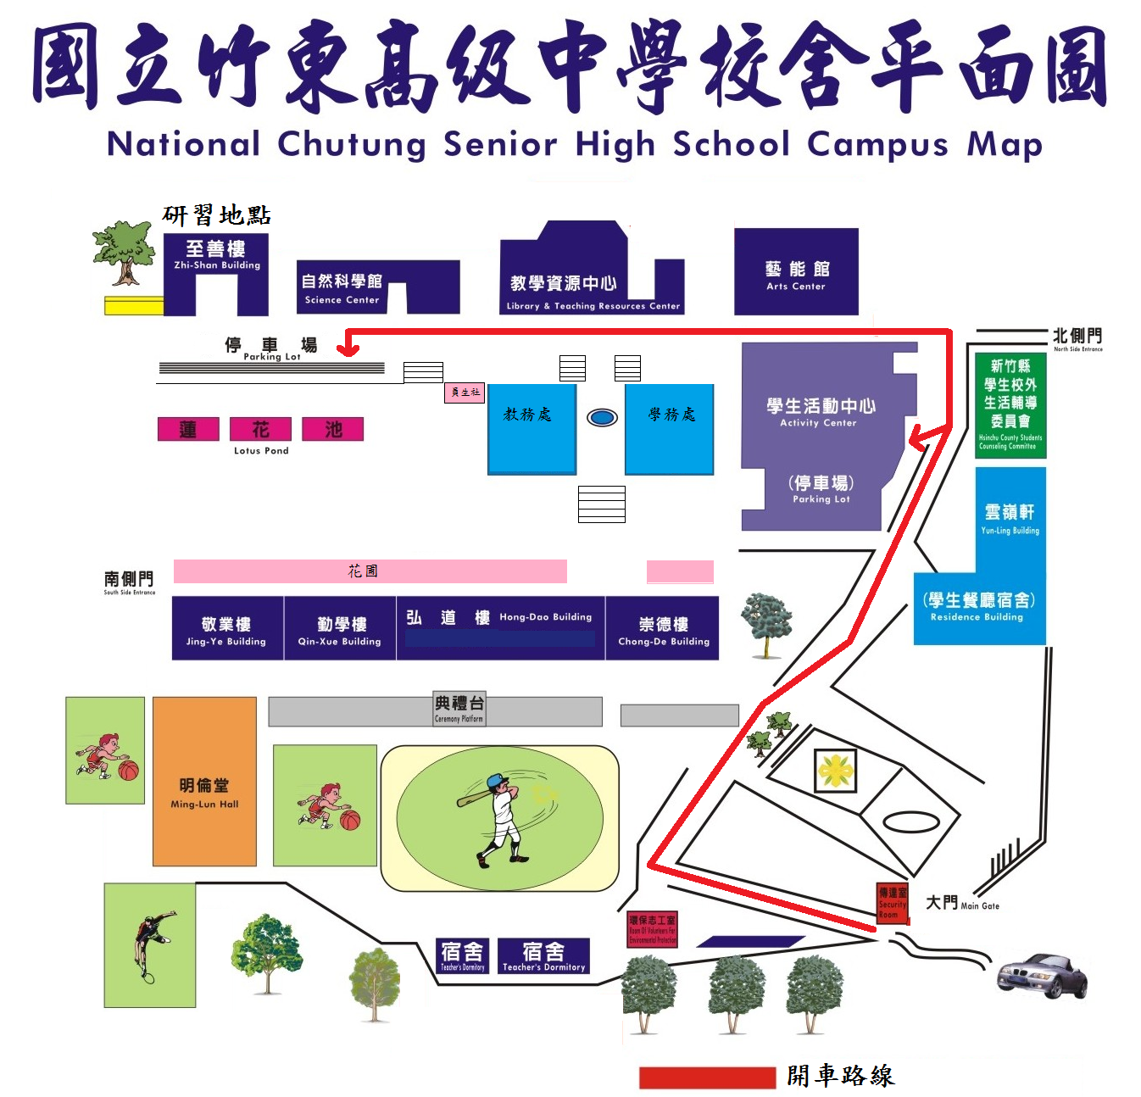
拾參、 本計畫陳請 校長核准後實施。

